关于西安市市区机关房产管理所2023年办公用房维修工程的成交结果公告

一、项目编号：XCZX2023-0168
核准编号：ZCSP-西安市-2023-03934
二、项目名称：西安市市区机关房产管理所2023年办公用房维修工程
三、成交信息
供应商名称：陕西磐泰基础工程有限公司
供应商地址：陕西省西安市曲江新区曲江国际金融中心11107室
成交金额：859779.05元
联系人：成龙博
联系电话：13119143554
四、主要标的信息
工程类
名称：西安市市区机关房产管理所2023年办公用房维修工程
施工范围：详见磋商文件第三章
施工工期：自进场之日起45个日历日内竣工。
项目经理：李海峰
执业证书信息：二级建造师注册证书（陕261202132125）、安全生产考核合格证书（陕建安B（2014）0008534）
五、评审专家名单：薛强强、贺西娟、王磊。
六、公告期限：自本公告发布之日起1个工作日。
七、其他补充事宜
1、本项目为专门面向中小企业采购项目，成交供应商性质详见附件。
2、请成交服务商于本项目公告期届满之日起，在西安市公共资源交易中心网站——企业端下载该项目电子版成交通知书，同时须前往西安市公共资源交易中心八楼提交纸质响应文件一正两副，内容与电子响应文件完全一致。
八、凡对本次公告内容提出询问，请按以下方式联系。
1.采购人信息
名 称：西安市市区机关房产管理所
地 址：西安市未央区开元路356号
联系方式：029-86783385
2.采购代理机构信息
名 称：西安市市级单位政府采购中心
地 址：西安市未央区文景北路16号白桦林国际B座
联系方式：029-86510029、86510365转分机80858
3.项目联系方式
项目联系人：纪老师
电 话：029-86510029、86510365转分机80862
- 附件

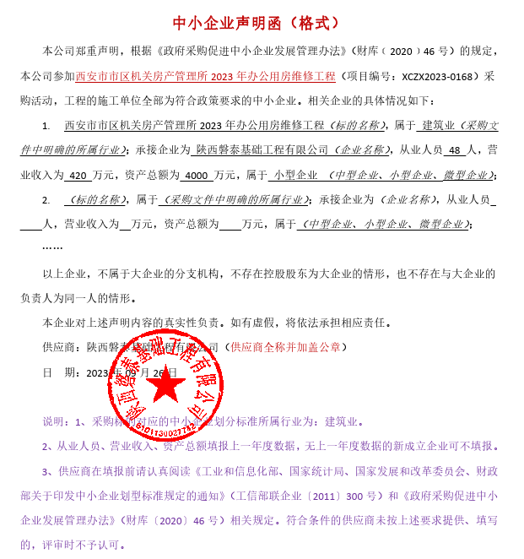

西安市市级单位政府采购中心
2022年10月7日

